Arbeitsblatt PH 2b
Name: _____________

Löse folgende Aufgaben! Schaue, wenn nötig in deinem Physikheft oder PH-Buch nach! Du darfst bei Bedarf einen Taschenrechner verwenden!
- Die Klasse 2b ist in Gosau auf Skikurs. Eine Schülerin hat eine Masse von 40kg. Ein (1) Ski hat eine Fläche von 1000cm² (=0,1m²). Wie groß ist der Druck (in Pascal) auf die Skipiste?
Rechnung:
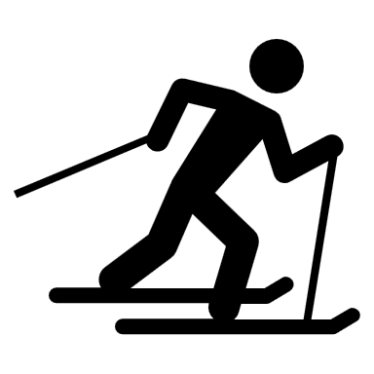

Antwort:

- Ein 2t schweres Auto in Russland möchte eine Abkürzung über einen zugefrorenen See nehmen. Die Fläche, mit der ein (1) Reifen den Boden berührt, ist 50cm² (=0,005m²) groß. Das Eis hält einen Druck von 9bar aus. Könnte das Auto über das Eis fahren, ohne einzubrechen und warum? Welche Gefahr besteht?
Rechnung:

Antwort:

